Tugas Automata

*( Ying Chen – 2017103636 ; Christian Prabowo - 2017103572; A Fauzan Amrian – 2017103466)*

1. Bentuk CNF dari

$S→AB | C$

$A→aAb | ab$

$B→cBd | cd$

$C→aCd | aDd$

$D→bDc | bc$

* Syarat CNF
  + Tidak memiliki  *useless product*
  + Tidak memiliki produksi satu variable
  + Tidak memiliki produksi α
* Jawab:
  + $S→AB | C$; memiliki produksi satu variabel

=

=

=

=

=

=

=

=

=

=

* + ; memiliki produksi satu variabel

=

=

=

=

**=**

**=**

* + ; memiliki produksi satu variable

=

=

=

=

=

=

**=**

* + ; memiliki produksi satu variable

=

=

=

=

* + ; memiliki produksi satu variable

$D→bDc | bc$

= $D→bDc$

= $D→ bc$

= $D→Z_{e}Z_{g}$

= $Z_{j}→DZ_{g}$

= $D→Z_{e}Z_{j}$

Bentuk CNF

$S→AB$

$Z_{a}→a$

$Z_{b}→d$

$Z_{c}→C Z_{b}$

$Z_{d}→D Z_{b}$

$S→Z_{a}Z_{c}$

$S→Z_{a}Z_{d}$

${ Z}_{e}→b$

${ A→Z}_{a}{ Z}_{e}$

${ Z}_{f}→ Z_{a}A$

${ A→Z}_{f}{ Z}_{e}$

${ Z}_{g}→c$

${ Z}_{h}→d$

${ Z}_{i}→{ Z}_{g}B$

$B→Z_{i}Z_{h}$

$B→Z_{g}Z_{h}$

$C→Z_{a}Z_{c}$

$C→Z_{a}Z_{d}$

* = $D→Z_{e}Z_{g}$

$Z_{j}→DZ_{g}$

$D→Z_{e}Z_{j}$

1. CFG ke GNF

Langkah – langkah

* + Memberi urutan symbol
 $S→AB | BC$

 $A→BA | a$

$B→CC | b$

$C→AB | a$

+ Memberi tanda jika hasil sebelah kanan urutan lebih kecil dari pemroduksi sebelah kiri
 $S→AB | BC$

 $A→BA | a$

$B→CC | b$

$C→AB | a (×)$

+ Ubah yang ditandai dengan produksi diatasnya
  + Lakukan iterasi mundur sampai S

$C→AB | a$

= $C→ACC | Ab | a$

= $C→AbC^{'} \left| aC^{'}\right| Ab | a$

= $C'→ACC^{'} | AC$

= $C^{'}→AAbC^{'}C^{'}\left| AaC^{'}C^{'}\right| AAbC^{'}\left| AaC^{'} \right| AAbC^{'}C \left| aC^{'}C \right| AAb | Aa$

* Hasil Akhir :

$S→AB | BC$

$A→BA | a$

$B→CC | b$

$C→AbC^{'} \left| aC^{'}\right| Ab | a$

$C^{'}→AAbC^{'}C^{'}\left| AaC^{'}C^{'}\right| AAbC^{'}\left| AaC^{'} \right| AAbC^{'}C \left| aC^{'}C \right| AAb | Aa$

|  |  |  |  |  |  |
| --- | --- | --- | --- | --- | --- |
|  | | 0 | 1 | C | α |
| q1 | B | q1, push B | q1, push h | q2 |  |
| M | q1, push B | q1, push h | q2 |  |
| H | q1, push B | q1, push h | q2 |  |
| q2 | B | q2 ,pop |  |  |  |
| M |  |  |  | q2,pop |
| H |  | q2, pop |  |  |

1. 1. q1 , 0101c100 , M

q1 , 101c100 , BM

q1 , 01c100 , HBM

q1 , 1c100 , BHBM

q1 , c100 , HBHBM

q2 , 100 , HBHBM

q2 , 00 , BHBM

q2 , 0 , HBM ; Tidak diterima

* 1. q1, 000c001 , M

q1, 00c001 , BM

q1, 0c001 , BBM

q1, c001 , BBBM

q2, 001 , BBBM

q2, 01 , BBM

q2, 1 , BM ; Tidak diterima

$S→aBDA | dBDA$

$A→a | b$

$B→b$

$C→aBD | dBD$

$D→a$

Input : adab

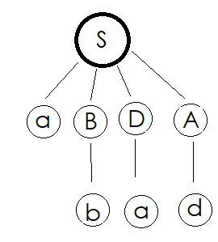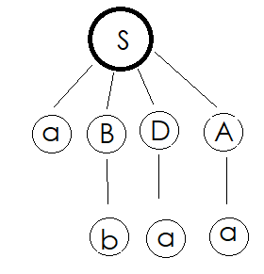

Tidak diterima

Tidak diterima

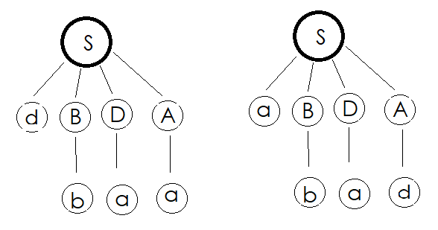

Tidak diterima

Tidak diterima